 UFO Mailer
教育訓練課程目錄
一、前言
二、功能簡介
(一) 電子報表
(二) 發信功能
三、安裝設定
(一) 安裝程式
(二) 產品序號
(三) 送信設定
(四) 移除程式
四、基本操作
(一) 名單在文字檔中，固定檔案e-mail
(二) 名單在資料庫中，固定檔案e-mail
(三) 郵件以Ｅ-MAIL 當作檔名
(四) 郵件以資料庫當作檔名
(五) 郵件以資料庫提供內容
(六) 郵件由範本檔產生(*.eml 為範本檔)
(七) 郵件由資料庫提供範本檔名稱
五、進階操作
(一) 傳送多封信件
(二) 選擇預約傳送
(三) 設定測試精靈
(四) 資料庫連結精靈
六、範例說明
(一) 範例介紹
(二) 安裝範例
(三) 使用範例
七、問題與答案
八、商務應用
九、技術支援

一、前言
由於網際網路的蓬勃發展與電子商務的盛行，過去許多的實體信函如對帳單、廣告信函、通知單等，都有逐漸走向電子化的趨勢。如此一來，不僅不會造成資源的浪費、環境的污染，更縮短了訊息的傳達的時間；電子化後，更可自動發送，節省了人力與物力，且確保送達收信者的手中，大大地節省了成本與提升效率。由於此一趨勢才剛開始發展，所以上市面上現有的程式功能都未盡完善，頂多作到大量DM(常常是垃圾信)或是電子報的發送。有鑑於此，聲源科技投入了龐大的人力物力，促成了一套結合萬用資料庫介面、電子報表、與大量送信的創新程式 -- UFO Mailer的問世。

首先UFO Mailer可以在不需架設Mail Server的環境下大量送信，支援Win98、NT、2000等平台(日後將會支援Linux平台)，對中、大型企業來說，大量的減輕了郵件伺服器的負擔，對於沒有架設Mail Server的中小企業來說，你更可以省下大筆架設及管理郵件伺服器的金錢與人力資源，透過UFO Mailer獨步全球的多工式(多線緒)送信模式，送信速度超乎想像地快，搭配預約送信排程，輕鬆獲得每日百萬封以上送信能力的大型企業級伺服器作業量；其次是UFO Mailer可以直接送信而不透過轉信主機轉信，一方面節省網路頻寬，更重要的是郵件不易被擋，且可以確實紀錄並檢查所有寄送郵件是否順利送達，這是現今所有郵件系統透過多層SMTP傳送所無法做到的。

另一個UFO Mailer的傲人之處就是強大完備的電子報表(比一般的Mail Merge更為進階)功能，以往我們要連結資料庫以動態產生信件內容，往往需要高價請人專門撰寫複雜的應用程式來解決，不僅耗費人力資源，也容易造成日後程式維護的困難，現在UFO Mailer的電子報表技術可以讓你輕鬆運用各種資料庫的資料，產生專業電子報表，除此之外，更支援Master/Detail、Client/Server、IF... THEN...ELSE 條件判斷式等超強功能，並可模擬傳送以檢視所有設定是否正確。

UFO Mailer是完全由國人研發出的世界級軟體，可以說是企業、政府機關、學校對於大量電子報表寄送的最佳解決方案，也是電子商務所不可欠缺的一環。基於支持國產軟體原則，希望各級機關不吝指教，詳情請洽聲源科技股份有限公司。
二、功能簡介
(一) 電子報表
1. 支援動態即時 Mail Merge
2. 支援所有資料庫(萬用資料庫介面)
3. 支援資料庫BLOB欄位
4. 支援 Master/Detail 資料表格
5. 支援 Data Module 資料模組集合
6. 可在信件中自定變數
7. 可將自訂變數或資料欄位做邏輯判斷
8. 支援 HTML、支援中文
9. 可利用資料庫產生測試信件

(二) 發信功能
1. 直接發信，不需架設 Mail Server 發信
2. 可直接送達對方主機，不需經由SMTP 轉信
3. 多工式(多線緒)送信模式
4. 可設定批次流量，預防被擋信
5. 可以模擬傳送以檢視設定是否正確
6. 可選擇傳送多封(不同種類)信件
7. 選擇預約傳送功能
8. 確實紀錄郵件寄送成果
9. 可以設定寄信失敗時，從新送信次數
三、安裝設定
UFO Mailer 的硬體需求為Intel Pentium 以上相容機種之個人電腦或工作站、記憶體32MRAM(建議64M)以上、硬碟空間20MB；網路環境為擁有可對外連線之任何PC或工作站即可，不需透過Mail Server；資料庫連結協定為ODBC、ADO或BDE皆可。

(一) 安裝程式
1. 將光碟片放入光碟機中，光碟機會自動執行安裝程式；或自行執行光碟機中的 Setup.exe。

2. 在 Windows讀入安裝精靈 (Install Shield) 後，請按 "Next>" 進行下一步後，會顯示相關的軟體協定，如果同意，請點選 "Yes" 進行下一步，否則請點選 "No" 離開安裝程式，或"<Back"回上一步驟：

3. 如果您點選 "Yes" ，顯示程式即將安裝到的位置；在此您可以點選 "Browse..." 選擇新的安裝目錄，或直接點選 "Next>"進行下一步：

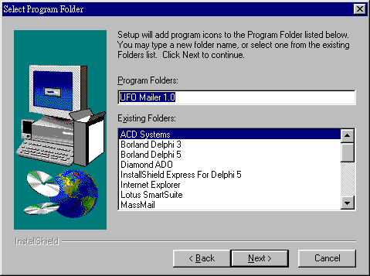

4. 您可以修改開始功能表中的顯示名稱，點選 "Next>" 後會開始安裝UFO Mailer 1.0。

5. 點選 "Finish" 結束安裝程式，至此您已安裝完畢。

(二) 產品序號
當您進入本系統時，系統會要求您將產品的序號輸入(如以下畫面)，或是由程式的主選單中，點選檔案\升級/重輸入序號，您只要將所附的序號輸入，即可執行本系統。
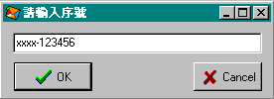
為了能提供您最好的客戶服務品質，請至本公司首頁完成線上註冊手續。

請務必要妥善保管此一序號，當您有產品方面的疑問要詢問我們時，麻煩先告知客服人員您的產品序號，以便我們提供您更好的服務品質。如果您是在註冊手續完成後，不慎遺失您的序號，則請電話告知我們的客服人員，待確認身份無誤後，我們會把您先前註冊的序號告訴您。

在此先聲明：萬一您尚未作註冊手續即遺失您的序號，本公司概不提供新的序號，故請慎重您的註冊手續，以保障您的權益。
(三) 送信設定
在UFO Mailer主程式中切換頁面至〝送信設定〞頁，您會看到一些設定，如下圖：
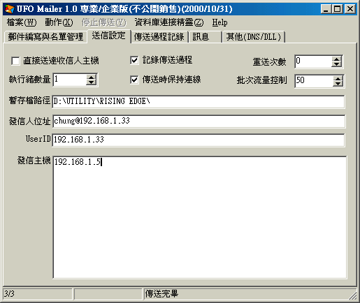

項目 | 說明
直接送達收信人主機： | 勾選後不用設定發信主機，信件將直接送達收信人主機。
紀錄傳送過程： | 勾選後紀錄傳送過程。
重送次數： | 當寄送失敗時的重寄送次數。
執行緒數量： | 1~50，一般來說當硬體效能可負荷的情況下，執行緒數量愈高愈好；執行緒數量最好部要超過送信總數。
傳送時保持連線： | 勾選後，批次流量之間保持連線。  未勾選，批次流量之間先中斷再連線。
批次流量控制： | 設定傳送多少數量信件後，發送一中斷訊號。
暫存檔路徑： | 暫存訊息(OK.txt , Error.txt , FailLog.txt)的路徑。
發信人位址： | 發信人Email Address。
User ID： | 發信人 IP Address。
發信主機： | SMTP發信主機IP Address，可列多個。

(四) 移除程式
選擇開始 / 程式集 / UFO Mailer ，然後按下 Uninstall，或是從Windows控制台的新增/移除程式中，選擇移除 UFO Mailer。
四、基本操作
程式執行時會出現以上畫面，我們將由其中的名單和信件來源中的七個項目來說明，如何發出功能需求的信。
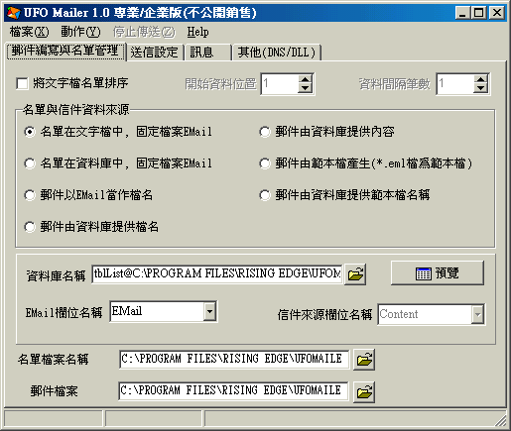

(一) 名單在文字檔中，固定檔案e-mail :
當您選了這個選項時，您必需要自行將e-mail 打好且存成一個文字檔(假設為test1.txt)，然後要發送的信件內容可以由outlook express 打好另存新檔(假設為test1.eml)，此時的設定為「名單檔案名稱」中是test1.txt，「mail file」中是test1.eml，旁邊可以用瀏覽的方式找到您的檔案。
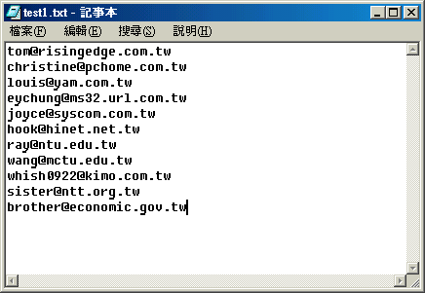
設定完成後可以在「動作」的選項選「開始傳送」，UFO MAILER 就會開始傳送您的信件，此功能可適用於一般業務的開發信或是報價單。

(二) 名單在資料庫中，固定檔案e-mail :
當你選了這個選項時首先您要有一個自己的資料庫(可由access，dbase，FoxPro等等建立)，且需要由 ODBC 先建立好連結動作，這時要先設定好資料庫連結部份，請參考資料庫連結精靈。

此時回到UFO MAILER主程式，在「資料庫名稱」的位置中填入剛剛所存的DFM 的檔案，而「E-MAIL 欄位名稱」則選您的資料庫中的MAIL 欄位名稱，信件內容可以由outlook express 打好另存新檔(假設為test1.eml)，而在「mail file」中是test1.eml旁邊可以用瀏覽的方式找到您的檔案。

設定完成後可以在「動作」的選項選「開始傳送」，UFO MAILER 就會開始傳送您的信件，此功能可適用於簡易型電子報。

(三) 郵件以Ｅ-MAIL 當作檔名 :
先將信件內容由Outlook Express (或其他郵件編輯軟體)打好，然後另存新檔(檔名要和您選的mail欄位名稱中的資料相同，例：gogo21@hinet.net.tw)，存放在一個資料夾裡，
(例：C:\PROGRAM FILES\RISING EDGE\UFOMAILE)。
當選擇郵件以Ｅ-MAIL當作檔名時，將下方郵件預設路徑設定成C:\PROGRAM FILES\RISING EDGE\UFOMAILE。
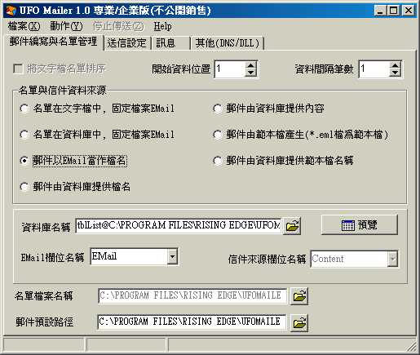
設定完成後可以在「動作」的選項選「開始傳送」，UFO MAILER 就會開始傳送您的信件，將在C:\PROGRAM FILES\RISING EDGE\UFOMAILE目錄下之電子郵件檔名之郵件，依其檔名寄出。此功能可適用於事先編輯好的電子郵件。

(四) 郵件以資料庫當作檔名 :
當你選了這個選項時首先您要有一個自己的資料庫(可由access，dbase，FoxPro等等建立)，且需要由 ODBC 先建立好連結動作，這時要先設定好資料庫連結部份，請參考資料庫連結精靈。

此時回到UFO MAILER主程式，在「資料庫名稱」的位置中填入剛剛所存的DFM 的檔案，而「E-MAIL 欄位名稱」則選您的資料庫中的MAIL 欄位名稱，這是當您要送信時的時候，會以些欄位當做寄mail的位置，而「信件來源欄位名稱」則可選擇一欄位，信件的檔案名稱則是以此欄位當成檔名，信件內容可以由outlook express 打好另存新檔(檔名要和您選的「信件來源欄位名稱」中的資料相同)，而在「mail path」中是檔案的路徑，旁邊可以用瀏覽的方式找到您的檔案。

設定完成後可以在「動作」的選項選「開始傳送」，UFO MAILER 就會開始傳送您的信件，，依其檔名寄出。此功能可適用於事先編輯好的電子郵件，且將檔名路徑存放於資料庫中。

(五) 郵件以資料庫提供內容 :
當你選了這個選項時首先您要有一個自己的資料庫(可由access，dbase，FoxPro等等建立)，且需要由 ODBC 先建立好連結動作，這時要先設定好資料庫連結部份，請參考資料庫連結精靈。

此時回到UFO MAILER主程式，在「資料庫名稱」的位置中填入剛剛所存的DFM 的檔案，而「E-MAIL 欄位名稱」則選您的資料庫中的MAIL 欄位名稱，這是當您要送信時的時候，會以些欄位當做寄mail的位置，而「信件來源欄位名稱」則可選擇一欄位，此欄位的資料內容則為所送信件之內容，但前提欄位的資料內容需在信件編輯存檔後，將副檔名eml轉成副檔名為txt，再存入資料庫中。

設定完成後可以在「動作」的選項選「開始傳送」，UFO MAILER 就會開始傳送您的信件。

(六) 郵件由範本檔產生(*.eml 為範本檔) :
當您選了此功能，就像是Windows Word中的「合併列印」功能一樣，可以讓您送出根據收信者量身訂作的信，當你選了這個選項時首先您要有一個自己的資料庫(可由access，dbase，FoxPro等等建立)，且需要由 ODBC 先建立好連結動作，這時要先設定好資料庫連結部份，請參考資料庫連結精靈。

此時回到UFO MAILER主程式，在「資料庫名稱」的位置中填入剛剛所存的DFM 的檔案，而「E-MAIL 欄位名稱」則選您的資料庫中的MAIL 欄位名稱，這是當您要送信時的時候，會以此欄位當做寄mail的位置，再者要事先寫好一個範本檔(寫法和參數可參考線上的HELP)，而在「mail path」中是範本檔的路徑，旁邊可以用瀏覽的方式找到您的檔案。

設定完成後可以在「動作」的選項選「開始傳送」，UFO MAILER 就會開始傳送您的信件。

(七) 郵件由資料庫提供範本檔名稱 :
當您選了此功能，就像是Windows Word中的「合併列印」功能一樣，可以讓您送出根據收信者量身訂作的信，當你選了這個選項時首先您要有一個自己的資料庫(可由access，dbase，FoxPro等等建立)，且需要由 ODBC 先建立好連結動作，這時要先設定好資料庫連結部份，請參考資料庫連結精靈。

此時回到UFO MAILER主程式，在「資料庫名稱」的位置中填入剛剛所存的DFM 的檔案，而「E-MAIL 欄位名稱」則選您的資料庫中的MAIL 欄位名稱，這是當您要送信時的時候，會以此欄位當做寄mail的位置，再者要事先寫好一個範本檔(寫法和參數可參考線上的HELP)，而在「信件來源欄位名稱」中所選的欄位內容則是檔案的路徑和名稱，「mail path」則可以不用設定。

選擇完成後可以在「動作」的選項選「開始傳送」，UFO MAILER 就會開始傳送您的信件。

其它詳細說明請參考線上的HELP。
五、進階操作
(一) 傳送多封信件
在主選單中選擇 動作 / 選擇傳送多封信件 ，如下圖：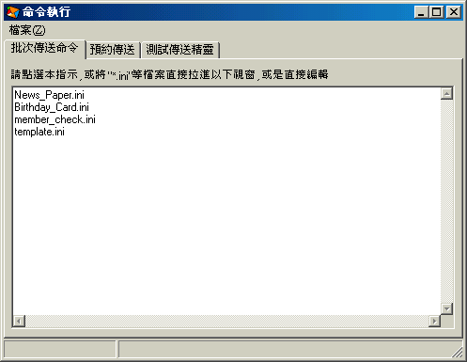
將預先設定好的送信檔案(*.ini)，直接拉進視窗中，或是直接編輯即可，傳送信件即會按照視窗中 ini檔的順序依序傳送。

(二) 選擇預約傳送
在主選單中選擇 動作 / 選擇預約傳送，如下圖：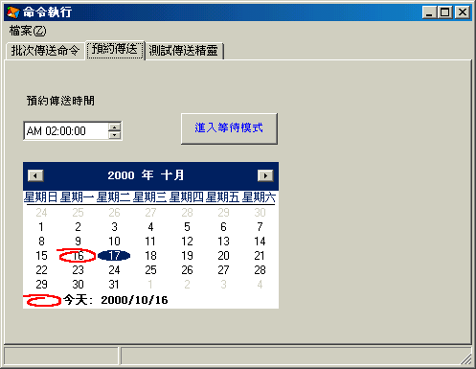
從月曆中選定好送信日期，再設定預約傳送時間，按下“進入等待模式”即可。
(三) 設定測試精靈
測試精靈適用來測試在“送信設定”頁中“執行緒數量”與“批次流量控制”的最佳數量，這裡只適用於使用其它發信主機的時候(即不勾選“直接送達收信人主機”)，在測試精靈測試完畢後，會自動將最佳的“執行緒數量”與“批次流量控制”填入，送信時將獲得最高的效率與最快的速度，但要注意的是，這是當對方發信主機沒有做批次流量管制時的結果，因為無法測試發信主機的管制數量，因此每次執行完測試精靈後，必須重新設定“批次流量控制”，以防遭對方擋信。

在主選單中選擇 動作 / 設定測試精靈，如下圖：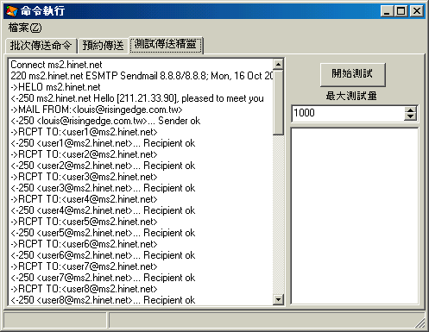
她會自動開始測試SMTP連結的效能，最大測試量是指發送測試信號的數量，每次重新設定數量後，必須按“開始測試”，在左邊的視窗中就可以看到測試狀況。

(四) 資料庫連結精靈
當“名單與信件資料來源”選項選擇第二、四、五、六、七項時，需要連結到資料庫，必須先選取資料庫連結精靈，這裡會看到五個選項，如圖：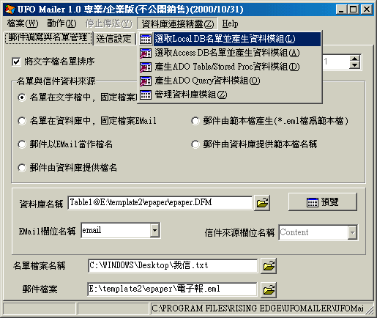
選擇“選取Local DB名單並產生資料模組”或“選取Access DB名單並產生資料模組”時，會產生開啟檔案視窗，如圖：
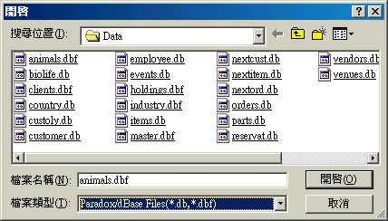
選擇“選取Local DB名單並產生資料模組” 時，可以開啟Paradox或dBase資料庫檔案；選擇“選取Access DB名單並產生資料模組”時，可以開啟Access 97 / Access 95資料庫程式檔案(Access 2000因為Driver與Access 97不相容，因此須藉由ADO 資料連結模組來開啟) ，並產生資料模組(*.dfm)。

選擇“產生ADO Table/Stored Proc 資料模組”時，出現“資料連結內容”視窗，如圖：
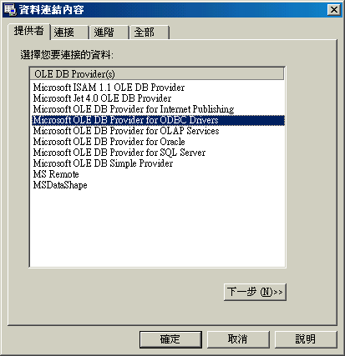
在此選定資料庫連結Driver，例如“Microsoft OLE DB Provider for ODBC Drivers”，按“下一步”，切換至“連結”頁，如圖：
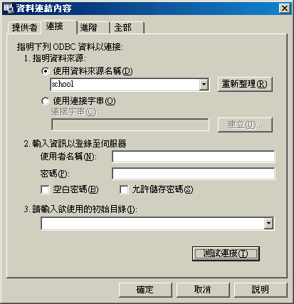
設定好“資料來源名稱”與“輸入資料以登錄至伺服器”按下“測試連接”，測試成功會出現如圖：
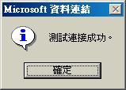
按“確定”離開測試成功視窗，再按“確定”會出現“另存新檔”視窗，輸入檔名，按下“存檔”，產生資料模組(*.dfm)檔案，如圖：
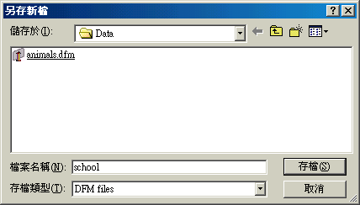
存檔之前會先出現資料庫登錄畫面，登錄後出現選擇表格的視窗，勾選會運用到的表格，如下圖：
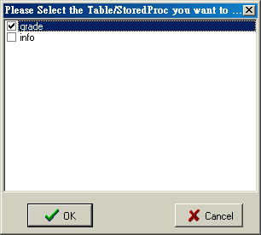
按下“OK”後，就會產生一個或數個Table的資料模組(*.dfm)檔案。

若是之前選擇“產生ADO Query資料模組”，其步驟方法與“產生ADO Table/Stored Proc 資料模組”相同，唯最後一步時出現“Input the SQL”視窗，如圖：
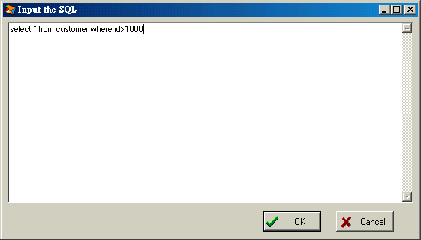
按下“OK”後，就會產生此Query的資料模組(*.dfm)檔案。

最後一項是選擇“管理資料庫模組”，出現“Dyna Module Manager”視窗，如圖：
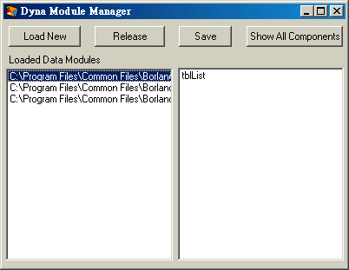
其中有四個按鍵，兩個子視窗，左邊那個顯示dfm資料模組檔的路徑名稱，右邊顯示所選取隻資料模組包含的元件名稱。

按下“Load New”按鍵，可以載入新的dfm資料模組檔；按下“Release”按鍵，可以釋放目前選取的dfm資料模組檔；按下“Save”按鍵，可以儲存目前設定的dfm資料模組檔；按下“Show All Component”按鍵，在右邊會呈現所有檔案元件名稱。

點選右邊元件名稱，可以看到元件所有的屬性，並可以在其中編輯，如圖：
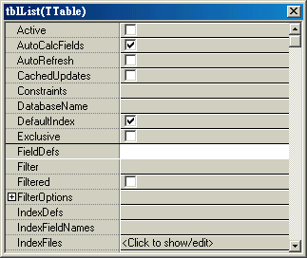
詳情請洽聲源科技行銷工程部，TEL:(02)23655754轉21
六、範例說明
(一) 範例介紹
汽車活動通知函 車商或車廠對客戶及車主的促銷廣告或保養通知。
工作機會電子報 對求職者的面談或到職通知。
成績通知單 學校對學生的學業或成績通知。
函授課程教學 對須以遠距教學或時間煩忙的人提供的管道。
信用卡帳單 發卡銀行對於客戶的繳款通知。
航班通知 航空公司對旅行社及公司或搭機的旅客提供航班訊息。
電子報會員確認 對須寄出電子報的網站提供服務。
電話帳單 電信業者對客戶的繳款通知。
條件判斷範例 程式功能及Mail Merge的介紹範例。
連結指令檔案 程式功能及Mail Merge的介紹範例。
連接單純檔案 程式功能及Mail Merge的介紹範例。
資料庫媒體測試 程式功能及Mail Merge的介紹範例。

(二) 安裝範例
鍵入網址http://www.imu.com.tw/product/downloads/，
進入後將可點選各種不同的範例，
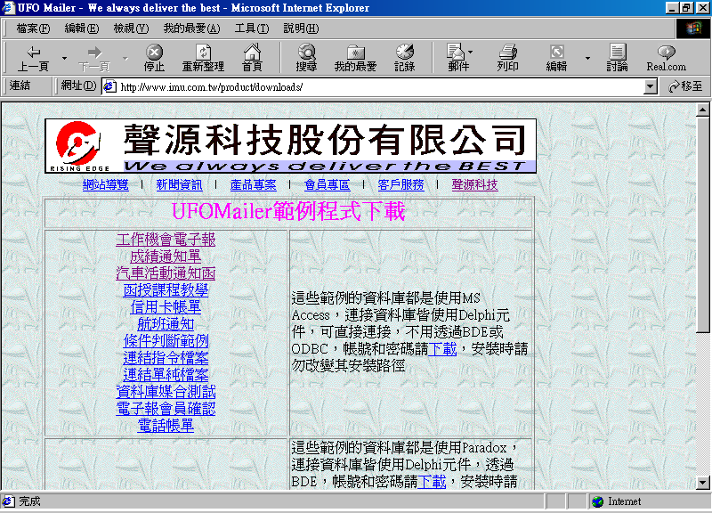
(三) 使用範例
以汽車活動通知函為例，首先進入檔案中的載入設定資料，
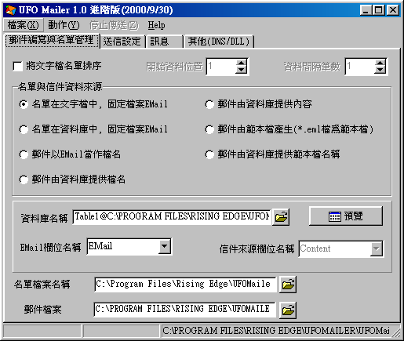
然後從(C:)中進入UFOTemplate，
就可見到先前所載入的範例，
以汽車活動通知函Car為例，
進入後再執行UFOMailer.INI即可。
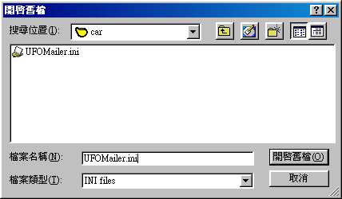

七、問題與答案
- 什麼是UFO Mailer？
UFO Mailer中文名稱是優服電子報表信差，是一款同時結合資料庫電子報表與大量發信功能的軟體，可以動態產生多媒體報表，並利用多工、多執行緒的方式直接將信件寄送至遠端主機。
- 為何要使用UFO Mailer？
使用UFO Mailer 之電子報表功能來取代傳統報表，可以增加作業效率、速度大幅提昇、減少錯誤發生機率、減少資源浪費、節省支出開銷、環保等等好處。
- 為何之前沒有聽過UFO Mailer ？
UFO Mailer是聲源科技於2000年第三季所發表的最新產品，繼承前一代Email利吉送的優點，並大幅增加了電子報表的功能。
- 為何不用Outlook 或 Outlook Express 來大量送信？
使用Outlook 或 Outlook Express 來大量送信有它的限制，概括以下幾點：
1.Outlook必須連結一個郵件伺服器(Mail Server)，信件多時可能就會被Mail Server所攔阻。
2.Mail Server送信會透過層層網路上的轉信主機(SMTP)來負責傳送，每一個SMTP可能都會限制同一批次信件的數量上限。
3.Outlook無法追蹤信件是否成功送達寄件人信箱。
4.Outlook無法動態產生多樣的電子報表。
- UFO Mailer 是寄信軟體嗎？
大量發信只是UFO Mailer 的其中一項功能，但由於能夠
1.設定多台發信主機，大幅增加發信速度。
2.直接送達對方主機，減少轉寄時信件遺失與被擋信的機會。
3.可以設定批次流量送信，減少被擋信的機會。
4.可以 Mail Merge動態產生多媒體信件，增加信件多樣性。
- UFO Mailer與其它大量發信軟體有何特點？
1.可發送文宣、圖片、聲音、動畫影片及附加檔案。
2.集電子報表與送信軟體於一身，完整的Mail Merge功能 (類似Win Word的「合併列印」)，將個人化的信件送達收信者手中，令其倍感親切。
3.多工式(多線緒)送信模式，送信速度超乎想像地快。
4.直接送信而不透過轉信主機轉信，郵件不易被擋、節省網路頻寬
5.中文介面，全新架構，迅速、便捷、零污染。
- UFO Mailer的送信功能有哪些？
1.可指定資料開始位置與間隔筆數，方便多個程式同時發送與重送，發揮至最高效率。
2.在傳送過程中，因伺服器繁忙或其他不明原因，造成無法成功送出時，可針對這些失敗的信件再次傳送，以確保信件沒有被遺漏。
3.可單獨測試Mail Merge功能，並產生電子報表 (除完整的Mail Merge功能外，更支援Master/Detail、Client/Server、IF... THEN...ELSE 條件判斷式等超強功能)。
4.可直接送信而不透過轉信主機轉信，如此不但可降低轉信主機的負擔，更易於挑出錯誤名單、確定送信結果、不易被擋信與節省網路頻寬。
5.自動偵測網路環境，協助您設定最佳設定值，可儲存一切設定，並可在桌面產生捷徑，按一個鍵即可開始傳送。
6.極具彈性的送信功能，無論是透過轉信主機或是直接送信，都順暢自如。
7.可顯示傳送過程，讓您確認一切設定OK。
8.可作流量控制，使許多ISP不至於擋信。
9.會記錄所有送信的狀態，並可自動重送。
10.提供DNS Cache功能，加速直接送信時的速度與節省網路頻寬。
- UFO Mailer信件內容資料來源有哪些？
要送的信件可以是固定內容，也可以是由範本檔綜合資料庫內容動態產生；更可以事先編好多種內容，然後再動態決定。
名單可以在純文字檔中(方便於一般不懂資料庫的使用者)，也可在資料庫中(欄位名稱與資料庫種類不限)。
任何的資料庫、任何複雜的資料篩選(Query)，都可以輕易套入。
- UFO Mailer 的硬體需求為何？
Intel Pentium 以上相容機種之個人電腦或工作站、記憶體32M(建議至少64M)RAM以上、硬碟空間20MB
- UFO Mailer 的網路環境為何？
可對外連線的任何PC或工作站即可，不需透過Mail Server
- UFO Mailer 可以支援哪些工作平台(作業系統、工作環境)？
Windows 95 , Windows98 , Windows ME , Windows NT4.0 , Windows NT5.0 , Windows 2000
- UFO Mailer 所走的通信協定為何？
透過TCP/IP通信協定，送信採用SMTP協定
- UFO Mailer 是由何種程式語言開發而成的？
利用Delphi所開發之產品，所以充分利用了物件導向程式設計的優勢，因此效能、技術都十分先進。
- UFO Mailer 支援哪些資料庫？
支援所有資料庫格式如：dBase, Paradox, Foxpro, Access, Oracle, Sybase, Infomix ,SQL Server, DBMaker, CSV, Text等格式的名單資料檔，或是所有支援ODBC或ADO或BDE資料庫介面之資料庫。可自行定義名單資料庫欄位，達到自定資料庫格式的效用。
- UFO Mailer 如何連結資料庫？
先利用UFO Mailer所提供的Make Data Module程式，建立資料庫資料集合(表格或是查詢)的資料模組，UFO Mailer編寫信件時，再將信件與資料模組內之欄位資料作Merge合併。
- UFO Mailer 支援多媒體信件嗎？
UFO Mailer支援HTML格式，即支援信件中含有圖片、聲音、影片等多媒體元件。
- UFO Mailer 支援資料庫的BLOB(二元大型物件)？
UFO Mailer 可以支援資料庫的BLOB(二元大型物件)欄位。
- UFO Mailer 可以寄出哪些種類的信件？
1.名單在文字檔中，固定檔案EMail
2.名單在資料庫中，固定檔案EMail
3.郵件以EMail當作檔名
4.郵件由資料庫題供檔名
5.郵件由資料庫題供內容
6.郵件由範本檔產生(*.eml擋為範本檔)
7.郵件由資料庫題供範本檔名稱
- UFO Mailer 如何寄出大量內容一樣的信？
1.名單在文字檔中，固定檔案EMail
2.名單在資料庫中，固定檔案EMail
- UFO Mailer 如何寄出大量內容不一樣的信？
1.郵件以EMail當作檔名
2.郵件由資料庫題供檔名
3.郵件由資料庫題供內容
4.郵件由範本檔產生(*.eml擋為範本檔)
5.郵件由資料庫題供範本檔名稱
- UFO Mailer 的範本信是什麼？
範本信是一個事先編輯好的信件格式，結合完整的Mail Merge功能(包含Master/Detail、Client/Server、IF... THEN...ELSE 條件判斷式等許多功能)，在寄送郵件時動態產生
- UFO Mailer 如何啟動Data Module資料模組程式？
兩個方式可以啟動Data Module資料模組程式：
1.click”開始 / 程式集 / UFO Mailer “，選擇 MakeDataModule開啟程式
2.在UFO Mailer程式中，double-click資料庫名稱右邊的輸入欄位，即可開啟
- UFO Mailer 如何設定表格Table的Data Module資料模組？
先在上方的DBName中選定資料庫名稱，選擇Table的頁面，然後於TableName中選擇表格名稱，並設定格的索引欄位(可以不設索引)，在Name裡面預設元件名稱Table1，點選MainMenu中的CurrentComponent / Add，就會在右方看到所設定的表格資料模組Table1。
若還要再新增資料表格模組，於TableName中選擇新的表格名稱，在Name裡面設定元件名稱Table2(Table3,Table4……)，其它步驟如前所述，最後存檔(Save DFM)離開。
- UFO Mailer 如何設定查詢Query的Data Module資料模組？
先在上方的DBName中選定資料庫名稱，選擇Query的頁面，然後從MainMenu中的File / Load Query from Text File來下載或是直接寫下SQL查詢指令(例如：select * from customer where id<100 )，在Name裡面預設元件名稱Query1，點選MainMenu中的CurrentComponent / Add，就會在右方看到所設定的表格資料模組Query1。若還要再新增資料查詢模組，於在設定新的SQL指令後，在Name裡面設定元件名稱Query2 (Query3, Query4……)，其它步驟如前所述，最後存檔(Save DFM)離開。
- MakeDataModule程式中的Database頁是做什麼用的？
是用於方便設定資料庫別名，做成資料庫元件。
- UFO Mailer 如何從資料庫中獲得寄件者來源？
在設定好資料庫模組後，在Email欄位名稱的下拉式選單中即可選擇Email欄位。
- UFO Mailer 如何引用兩個以上的表格欄位？
要使用兩個以上的表格欄位或是查詢結果時，必須要使用範本信才可以，第一個引用的表格設定於主程式中的資料庫名稱〞Table1@C:\EMAIL\DATA1.DFM〝，第二個表格必須定義於範本信中，指令如下：
<#!LINK(table_name, C:\EMAIL\DATA1.DFM ,aaa,$keyfield)#>
……
<aaa>
- UFO Mailer 如何開始寄信？
在主選單中：動作 / 開始傳送
- UFO Mailer 如何測試寄信狀況？
在主選單中：動作 / 模擬傳送
- UFO Mailer 如何產生測試信件？
在主選單中：動作 / 利用資料庫產生測試信件
- UFO Mailer 如何儲存設定？
在主選單中：檔案 / 儲存目前設定
- 如何寄出郵件以email做檔名的信件？
設定郵件預設路徑，裡面放置所要寄出的email，並將之存檔為email address。
- 如何寄出郵件以資料庫提供檔名的信件？
設定好Data Module後，在資料庫欄位中指定郵件存放之路徑檔名，為欲寄出之信件檔案。
- 如何寄出郵件以資料庫提供內容的信件？
設定好Data Module後，將信件內容儲存於資料庫中的Varchar欄位，在信件欄位名稱中選取此欄位。
- 如何寄出郵件以範本檔(*.eml)產生的信件？
設定好Data Module後，在郵件範本檔中，選擇所要的範本檔(*.eml)，再執行寄信的動作。
- 如何寄出郵件以資料庫提供範本檔名稱的信件？
設定好Data Module後，在信件欄位名稱中選取此紀錄範本檔的欄位，再執行寄信的動作。
- 如何設一次寄送多種不同設定的信件？
在主選單中：動作 / 選擇傳送多種信件
- UFO Mailer 如何設定信件排程？
在主選單中：動作 / 選擇預約傳送
- UFO Mailer如何設定預約送信？
在主選單中：動作 / 選擇預約傳送
- UFO Mailer如何設定多台主機發信？
在主選單中：動作 / 選擇預約傳送
- UFO Mailer如何設定批次送信功能？
在主選單中：動作 / 選擇預約傳送
- UFO Mailer如何取得最佳執行緒數量？
在主選單中：動作 / 選擇預約傳送
- UFO Mailer如何動態連結DLL？
在主選單中：動作 / 選擇預約傳送
- UFO Mailer如何加入排程工作？
在主選單中：動作 / 選擇預約傳送
- UFO Mailer 的電子報表功能是什麼？
電子報表即利用資料庫中之各種所需資訊信息，以電子郵件方式精確、準時的傳遞給需要的人。
- UFO Mailer 適用於哪些企業？
政府機關、學校、金融機構、證券業、投顧業、保險業、貿易公司、仲介業、大型量販店、直銷業、郵購公司、B2B及B2C商務網站。
- UFO Mailer 可以幫助企業做什麼事？
機關：公文傳遞、活動訊息通知。
政府：公文、政令文宣發表。
學校：公文、成績單、家長聯絡簿、通知單。
金融：公文、月結單、對帳單、帳單、催繳通知。
證券：月結單、對帳單、競標通知。
投顧：投顧分析、其他訊息。
保險：保單、帳單、催繳通知。
電信：月結單、帳單、催繳通知。
貿易：訂單、出貨單、簽收單……。
仲介：房屋廣告。
郵購：商品型錄、會員聯絡。
電子報：大量信件發送。
量販店：商品型錄、會員聯絡。
直銷業：下線聯絡、產品資訊。
商務網站：商品型錄、會員聯絡。
- UFO Mailer 的商機何在？
幫助企業解決它們的問題：
1.效率：花最少的功夫，得到最大的成效。
2.經濟：花最少的費用，節省最多的金費。
3.環保：減少紙張資源浪費。
4.形象：企業擁有高效率、高經濟、高環保，自然就有好的企業形象。
八、商務應用
機關：公文傳遞、活動訊息通知

政府：公文、政令文宣發表

學校：公文、成績單、家長聯絡簿、通知單

金融：公文、月結單、對帳單、帳單、催繳通知

證券：月結單、對帳單、競標通知

投顧：投顧分析、其他訊息

保險：保單、帳單、催繳通知

電信：月結單、帳單、催繳通知

貿易：訂單、出貨單、簽收單

仲介：房屋廣告、汽車型錄

郵購：商品型錄、會員聯絡

電子報：大量信件發送

量販店：商品型錄、會員聯絡

直銷業：下線聯絡、產品資訊

商務網站：商品型錄、會員聯絡
九、技術支援技術支援
當您在使用上碰到問題時，您可經由 E-MAIL 或是電話詢問的方式，來電時請先告知您的註冊號碼，我們將竭誠為您服務。

發行：聲源科技股份有限公司
網址：http://www.risingedge.com.tw
電郵：service@www.risingedge.com.tw
電話：(02)2365-5754(行銷工程部) (02)2381-0940(研發行政部)
地址：100台北市中正區羅斯福路三段76號5樓之2(行銷工程部)
100台北市中正區延平南路163巷4號5樓之3(研發行政部)

